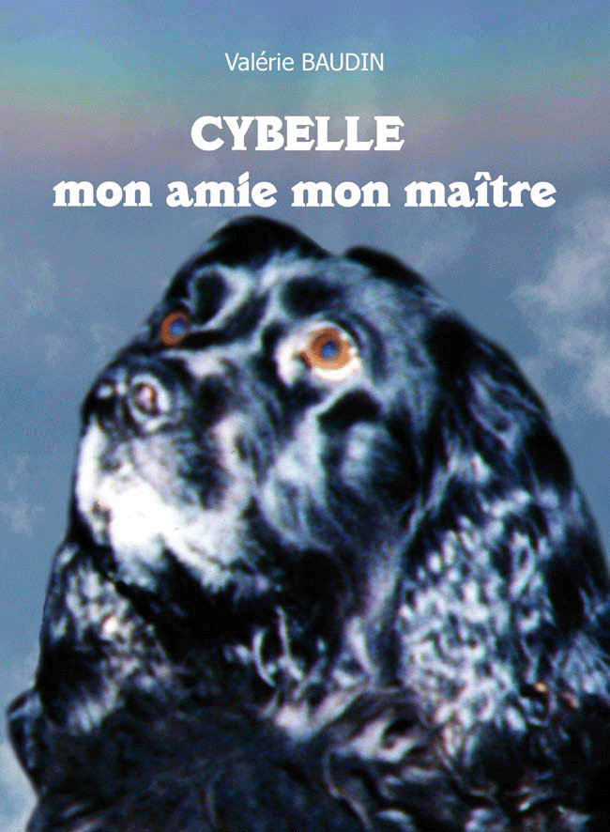

Bonjour à tous, Notre Association Animaux VRAIE souhaite éditer un ouvrage intitulé "Cybelle" écrit par Valérie Baudin, co-auteur du livre "tarot et tai chi" avec maitre Huynh Chieu Long. C'est l'histoire VRAIE d'une rencontre, celle d'une femme, d'une famille et d'une chienne Cybelle qui ont partagé un amour inconditionnel.
Quelques thèmes sont également abordés : la communication intuitive avec les animaux, l'ADN, le contact avec les disparus au delà du voile....
Les bénéfices sont entièrement reversés à l'association pour que celle-ci continue les sauvetages et les soins aux chiens
Merci de votre participation active à une noble cause, celle des animaux. .
"Toute âme qui s'élève élève le monde". Gandhi

Bon de commande

